

**BÁO CÁO BÀI TẬP LỚN VẬT LÝ 1**

**TÊN ĐỀ TÀI**:

*Chương 7:*

***TÍNH TOÁN PHÂN BỐ MẬT ĐỘ NĂNG LƯỢNG ĐIỆN TRƯỜNG***

*Giảngviênhướngdẫn***: *Nguyễn Trần Hồng Nhật***

*LỚP*: **HC15HC07**

11/02/2016

*Sinhviênthựchiện:*

1. **MAI HOÀNG TÚ 1513925**
2. MỤC LỤC

***1. Lời mở đầu***

***2. Yêu cầu đề bài***

1.1 Input

1.2 Output

***3. Cơ sở lí thuyết***.

***4. Đoạn code và kết quả***

***5. Một số hình ảnh minh hoạ***

1. DANH MỤC HÌNH
2. Bài báo cáo lấy hình ảnh từ hai ví dụ trong quá trình thực hiện(Matlab R2010a)
3. NỘI DUNG

1 LỜI MỞ ĐẦU

2 YÊU CẦU ĐỀ BÀI

1.1 Input

-Nhập hàm thế điện

1.2 Output

Đồ thị về mật độ phân bố năng lượng điện trường

2CƠ SỞ LÝ THUYẾT

##### 1/ Môi trường truyền tương tác điện

- Khi đặt hai quả cầu tích điện trái dấu trong một bình kín rồi bơm chân không, thực nghiệm cho thấy chỉ có thể hút được các phân tử khí ra khỏi bình mà không hút được điện trường vì lực hút giữa hai quả cầu không những không yếu đi mà còn mạnh hơn.

##### 2/ Khái niệm điện trường

- Điện trường là một dạng vật chất (môi trường) đặc biệt bao xung quanh hạt mang điện tích và gắn liền với điện tích đó.

##### 3/ Tính chất cơ bản của điện trường

- Điện trường tác dụng lực điện lên các hạt mang điện khác đặt trong nó.

**Công thức:**

1. E=-grad(v)

3 ĐOẠN CODE VÀ KẾT QUẢ

function chương 7

syms x y % khai bien x y

V=input('nhap ham the dien: V(x,y)='); %lenh nhap ham the dien V

e=-(diff(V,x)+diff(V,y)); %tinh E=-grad(V)

u=1/2*8.854E-12*e^2; %Tinh mat do nang luong dien truong u

[x,y]=meshgrid([-4:0.1:4]); %tao ma tran luoi x,y

V=subs(V); %tinh lai V theo cac ma tran luoi x,y vua tao

u=subs(u); % nhu tren

figure(1); surf(x,y,V); % ve do thi dang mat 3D cua V theo x,y trong cua so do hoa so 1 (figure(1))

title('do thi ham the dien V'); % dat ten cho do thi la "do thi ham the dien V"

xlabel('x'); ylabel('y'); zlabel('V'); %dat ten cho cac truc toa do theo bien dung

grid on %tao luoi cho do thi

figure(2); surf(x,y,u); %tu dong 13 den dong 16 tuong tu dong 9 den dong 12

title('Mat do nang luong dien truong u=');

xlabel('x'); ylabel('y'); zlabel('u');

grid on

end %ket thuc ham

4. Hình ảnh minh hoạ.

1. Ví dụ 1: V(x,y)=x*2+3*y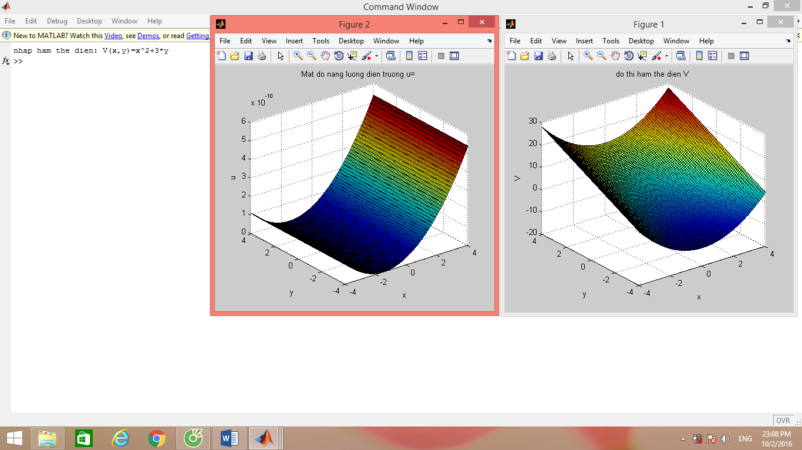
2. Ví dụ 2: V(x,y)=x+3*y^2

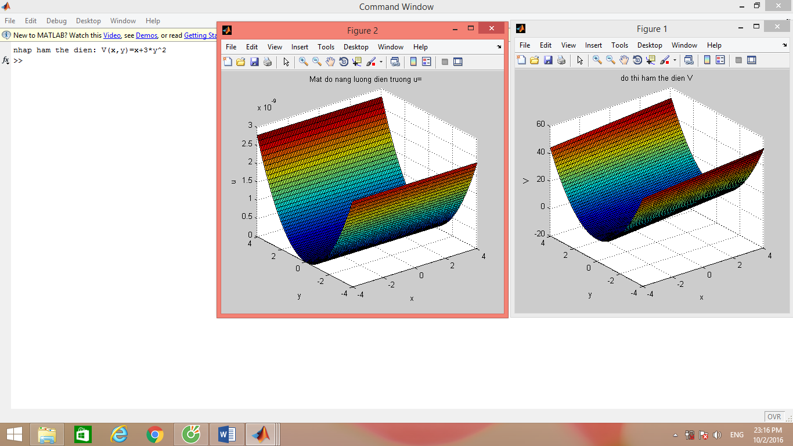

1. TÀI LIỆU THAM KHẢO

* L. Garcia and C. Penland (1996), MATLAB Projects for Scientists and Engineers”, Prentice Hall , Upper Saddle River, NJ.
* Nguyễ Phùng Quang (2006 ), “Matlab và Simulink Dành cho Kỹ sư điều khiển tự động”, NXB Khoa học & Kỹ Thuật
* Phan Thị Ngọc Yến , Lê Hữu Tình, “Cơ sở matlab và ứng dụng”, NXB Khoa học & Kỹ thuật
* Trần Quang Khánh (2002 ), “Giáo trình cơ sở Matlab ứng dụng”, tập I và II, NXB Khoa học & Kỹ thuật

KẾT LUẬN

Xây dựng được lưu đồ giải thuật để giải quyết một bài toán vật lý. Viết được chương trình bằng "m file" trong MATLAB để giải quyết bài toán vật lý được đưa ra.

Giải được các phương trình vật lý bằng công cụ Symbolic và công cụ giải số trong MATLAB.

Phân tích được ý nghĩa vật lý của các kết quả thu được từ chương trình.

**---------------thank for your reading---------------**